Игра в городки - настоящая русская игра с историей.

«Городки» — воистину русская народная спортивная игра.
В этой игре необходимо с определенных расстояний «выбивать» прицельным метанием палки «города» — фигуры, составленные различным образом из пяти деревянных цилиндров (чурок), называемых «городками» думал что она умерла. Ан нет! В Петербурге проводится чемпионат и даже имеются специальные современные площадки для игры в городки для любителей. И не где-то на окраине, а в самом центре города - у стен Петропавловской крепости.
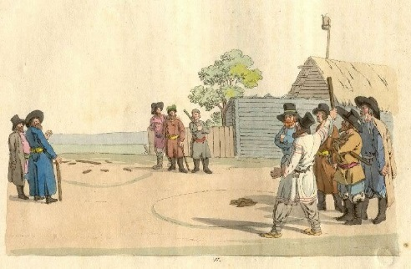
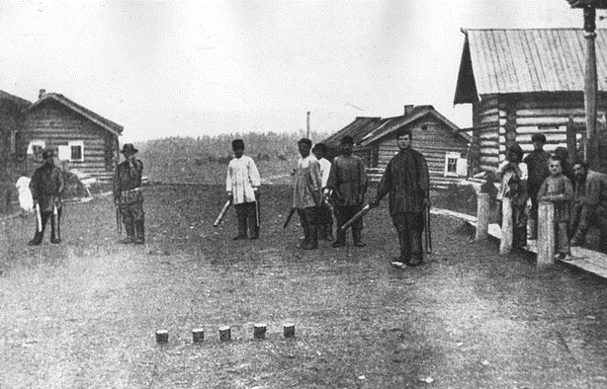
Первые достоверные сведения об игре в городки относятся к началу XIX века. Это цветные гравюры, содержащиеся в нескольких западноевропейских изданиях и сопровождаемые кратким описанием русской народной забавы. По этим публикациям можно судить, что к началу XIX века игра в городки (или рюхи) была распространена по всей России и имела свои правила. Поэтому возникновение игры в городки следует отнести к середине или к первой половине XVIII века. Эта игра зародилась в гуще русского народа, и распространилась как среди крестьянства, так и среди городских жителей.


Особую популярность городки завоевали в XX веке. С 1936 года проводились чемпионаты СССР по городкам. Даже волк с "Ну погоди" в них сыграл)))) 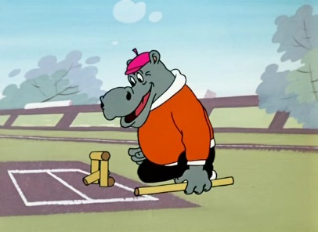
Правда не очень удачно!!!
В советские времена почти все соревнования выигрывали москвичи. Заслуженный мастер спорта, чемпион Союза по городкам в командном и личном зачете Семён Громов в шутку утверждал, что в 50-х годах чемпионские звания распределялись ещё в поезде, который вёз московских городошников на соревнования.
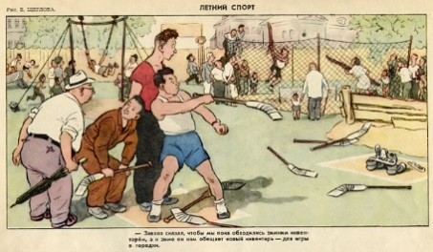
Игра была популярна и у сильных мира сего. Биту кидали, к примеру, Николай II, Владимир Ленин и Иосиф Сталин, у Сталина была площадка на «Ближней даче». После попаданий он говорил: «Вот так мы им!»,
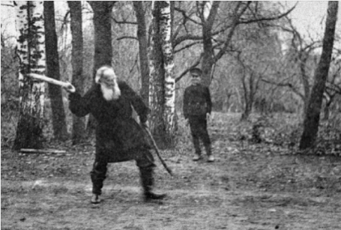
В 2006 году Владимир Путин в Ижевске с двух ударов снес фигуру «часовые». А Юрий Лужков в 2009-м распорядился отстроить площадку во внутреннем дворике московской мэрии.
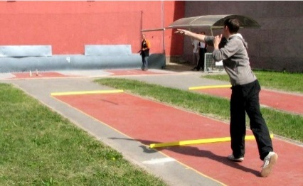
Игра очень полезна для здоровья. Она длится примерно полтора часа. Что соответствует времени примерной тренировки. За это время человек незаметно для себя проходит около 6 км, приседает на корточки около 30 раз, столько же нагибается, тянется в разные стороны и т.п. И все это не спеша, в удовольствие, с азартом и без сильных нагрузок. При этом она доступна для ВСЕХ возрастов. Единственное условие - способность поднять и добросить биту.
Опытный игрок может на равных играть с ребенком, в этом случае опытный кидает биту левой рукой. Это сильно уравнивает шансы )))
Суть игры — бросками бит (палок) выбить из «города» (отсюда и название) поочередно определённое количество фигур, составленных из 5 городков — цилиндрических столбиков из берёзы, липы, бука. Главная задача — затратить на выбивание 15 фигур как можно меньше бросков. Кто по итогам трёх туров использовал меньше попыток, тот и победил.

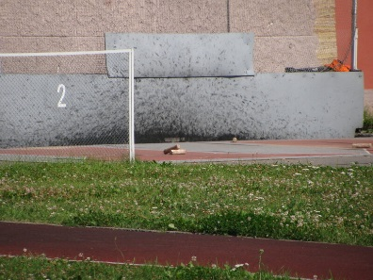
Размеры площадки («город») — 2×2 м; расстояние от места бросков: дальнее («кон») — 13 м, ближнее («полукон») — 6,5 м; длина городков — 20 см, диаметр их — 4,5—5 см; длина биты — не более 1 м.

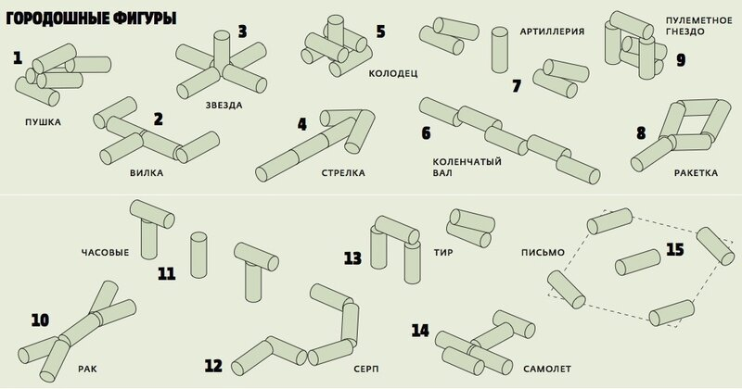
Выбиваются фигуры с «кона», но, если из фигуры выбит хотя бы один городок, остальные выбиваются с «полукона». А вот «письмо» выбивается только с «кона». Городок считается выбитым, если он полностью вышел за линии квадрата или усов. Городки, выкатившиеся за переднюю (лицевую) линию квадрата или в пределы усов, считаются не выбитыми. «Марка» в «письме» считается выбитой, если ни она, ни бита не задели другие городки.
Бросок считается потерянным, если:
- бита коснулась штрафной линии или земли перед ней;
- игрок в момент броска наступил или заступил за линию кона (полукона);
- во время броска игрок заступил ногой за боковую планку;
- игрок затратил большее время (30 сек), на подготовку для броска.
Все городки в этих случаях ставятся на прежние места, повторять удар не разрешается.
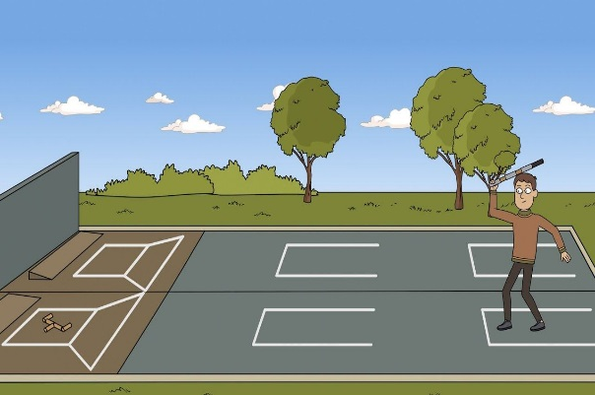
Для игры выбирается ровная площадка на любом покрытии — на асфальте, на земле, на газоне — и делается разметка. Правила, в принципе можно и упростить... кидали и битами-камешками по камешкам (называлось это- иначе но принцип примерно тот же). В городки можно играть одному, «один на один» и команда на команду. В каждой команде должно быть не менее 5 игроков, также может иметься запасной игрок в команде. Когда первая команда закончит свои броски (каждый игрок по очереди может бросить только две биты), начинает выбивать свои фигуры вторая команда и так далее.
Попробуйте, вдруг понравится !

